医疗智能体一体化贯通架构——学员材料
这份材料讲清楚一件事：在医院里,我们对外只交付一个产品——「纳米Work 行业工作台」;底层的智能体引擎、工作流、长期记忆、离线大模型,由 SEAF 智能体平台供能,不单独露面。 数据不出院、模型与智能体不出域,是这套架构存在的第一前提。
用法:阶段一进场调研时,这是你跟医院信息科、临床科室讲「数据怎么保证不出院」「模型放哪」「智能体怎么分科室用」的底稿;客户一问合规和部署,你脑子里要立刻浮现这张五层架构图。
配套阅读:SDR数据基座、大数据能力与医疗数据中台、纳米Work企业智能体平台。

一、一句话定位
对外只有一个产品——纳米Work 行业工作台。SEAF 只在底层供能力,不单独露面。
工作台里的智能体、Skill、知识库、MCP、工作流,都是纳米Work 行业工作台的入口/组件;这些组件的底层能力(智能体引擎、工作流、自我迭代、长期记忆、离线大模型)由 SEAF 提供。相当于把 SEAF 的能力封装成工作台的组件,客户从头到尾只面对一个纳米Work 行业工作台。
谁做 | 做什么 | 对客户
SEAF 智能体平台  (技术中台) | 底层能力:智能体引擎、工作流、自我迭代、长期记忆、离线大模型 | 不露面,藏在工作台组件背后
纳米Work 行业工作台  (我方) | 智能体 / Skill / 知识库 / MCP / 工作流的入口和组件、对接客户业务的界面与功能 | 唯一入口,客户只用这一个

二、整体架构图
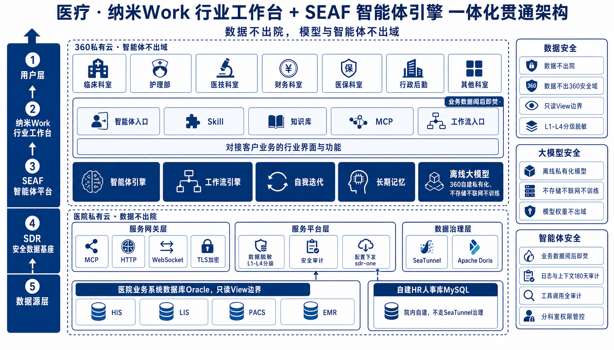
图注:自上而下五层贯通 —— ① 用户层 → ② 纳米Work 行业工作台 → ③ SEAF 智能体平台 → ④ SDR 安全数据基座 → ⑤ 数据源层;右侧三根安全支柱贯穿全程 —— 数据安全 / 大模型安全 / 智能体安全。

三、五层逐层拆解

第 ① 层 · 用户层(临床一线怎么用)
工作台按医院组织架构分科室开放:临床科室、护理部、医技科室、财务科室、医保科室、行政后勤、其他科室。每个科室看到的是跟自己业务对得上的智能体和界面,不是一套通用工具硬套。
落地要点:进场调研时先把科室清单和各科室的高频场景摸清楚,这决定了工作台第一批上哪些智能体。

第 ② 层 · 纳米Work 行业工作台(客户唯一入口)
对客户呈现的五个组件入口,全部收敛在这一层:
- 智能体入口 —— 各科室的业务智能体
- Skill —— 可复用技能
- 知识库 —— 科室知识沉淀
- MCP —— 工具/连接器接入
- 工作流入口 —— 多步业务编排
下面一条「对接客户业务的行业界面与功能」——这是把上面五个组件跟医院真实业务缝合起来的行业化外壳。
关键约束:业务数据阅后即焚——工作台处理业务数据时用完即焚,不留底。

第 ③ 层 · SEAF 智能体平台(藏在背后的引擎)
工作台组件的底层能力全在这层,客户看不到、但离不开:
- 智能体引擎 —— 驱动所有智能体
- 工作流引擎 —— 驱动工作流编排
- 自我迭代 —— 「越用越聪明」的能力底座
- 长期记忆 —— 跨会话记住上下文与行为
- 离线大模型 —— 360 自建私有化、不存储不联网不训练
这层是「SEAF 只供能力、不露面」的实现层。对客户话术永远是「纳米Work 工作台的能力」,不提 SEAF。

第 ④ 层 · SDR 安全数据基座(数据不出院的关口)
医院私有云内,数据进出的唯一受控通道,三段:
- 服务网关层 —— MCP / HTTP / WebSocket / TLS 加密,统一进出口与加密
- 服务平台层 —— 数据脱敏(L1–L4 分级) / 安全审计 / 配置下发(sdr-one)
- 数据治理层 —— SeaTunnel(数据同步治理) + Apache Doris(分析型存储)

第 ⑤ 层 · 数据源层(院内原始系统)
- 医院业务系统数据库 Oracle,只读 View 边界 —— HIS / LIS / PACS / EMR,一律只读 View,不碰生产库写入。
- 自建 HR 人事库 MySQL —— 院内自建,不走 SeaTunnel 治理(单独通道,注意差异)。

四、三根安全支柱(贯穿全层)
这是跟医院讲合规时的三张王牌,对应架构图右侧三栏:

数据安全
- 数据不出院
- 数据不出 360 安全域
- 只读 View 边界
- L1–L4 分级脱敏

大模型安全
- 离线私有化模型
- 不存储、不联网、不训练
- 模型权重不出域

智能体安全
- 业务数据阅后即焚
- 日志与上下文 180 天审计(可配置,如 7 天销毁)
- 工具调用全审计
- 分科室权限管控

五、为什么是这套架构(FDE 现场话术)
医院最硬的合规约束是**「数据不出院」**。整套私有化(GPU + 运维搬一份到院内)太重、成本高,所以路线定为:在 360 私有云内部署专属医疗智能体实例——
- 省硬件投入:不用给每家医院整套复制 GPU 集群;
- 数据不出 360 安全域:模型和智能体日志都留在安全域内不出域;
- 模型私有化兜底:部署离线模型,向客户承诺不存储、不联网、不训练;
- 全链路可审计:网关记录流转 + 180 天审计 + 分科室权限管控,合规交差。
这四条是阶段一跟信息科对齐的核心,记牢。

六、待底座(SEAF)补齐的能力(现场别过度承诺)
以下能力 SEAF 已认领在跟进/待提,尚未全部就绪,现场介绍时按「规划中」讲,别当成品承诺:
能力 | 状态 | 说明
长期记忆 / 自我迭代 | 跟进中 | 「越用越聪明」讲圆全靠这个
分科室 / 分角色权限 | 跟进中 | 目前颗粒度不够
审计埋点数据由底座产出 | 部分已决策 | 全链路可追溯的合规硬要求
L2 工作流调用 Skill / L3 智能体 | 待提 | 工作流编排能力尚不全
智能体一键转 Skill | 待提 | 复用便捷性

状态口径:已决策=方向定了 / 跟进中=平台已认领在做 / 待提=还没提给平台。

资料来源:FDE 项目管理 · SEAF 底座跟进(上海四院医疗智能体项目)。架构图版本:一体化贯通架构 医疗 商务 v6。

